2006—2007学年度浙江省杭州市高三第二次高考科目教学质量检测
文科综合试题

考生须知：
1．本卷满分300分，考试时间150分钟。
2．答题前，在答题卷封区内填写学校、班级和姓名。
3．所有答案必须写在答题卷上，写在试题卷上无效。
4．考试结束，只需上交答题卷。

第Ⅰ卷（选择题，共140分）

一、本卷共35小题，共计140分。在每小题列出的四个选项中，只有一项是符合题目要求的。
阅读甲、乙、丙三图，回答第1—3题。
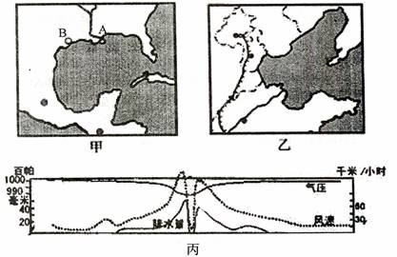
1．甲、乙两图所示区域的种植农业都相当发达，其共同的大宗农产品是 （ ）
A．大豆 B．小麦 C．棉花 D．稻米
2．丙图是某日一天气系统经过A地时的天气要素变化过程图，当该天气系统中心区到达A城市时，B地的风向最可能是 （ ）
A．东北风 B．东南风 C．西南风 D．西北风
3．乙图所示地区，近年来工业发展迅猛，同时制约工业持续发展的因素也日益突出，最主要有 （ ）
A．工业基础太差，企业发展缺乏后劲
B．市场严重饱和，企业产销失衡
C．劳动力不足，人力成本大幅攀升
D．水源短缺，能源供给趋紧
研究发现，长期以来，地球近地面大气层热量的收支始终保持着某种动态平衡。结合所学知识回答第4—7题。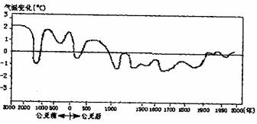
4．右图示反映了中国近5000
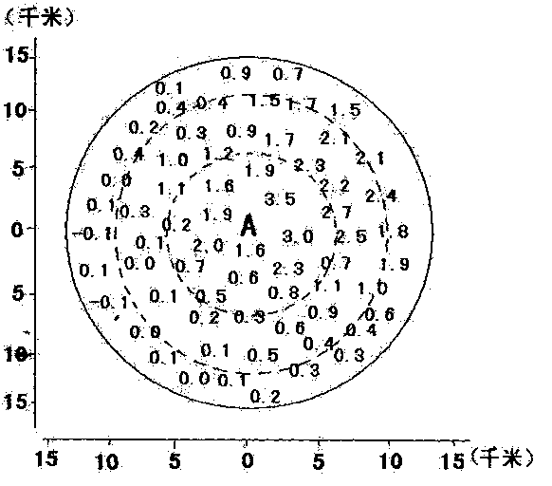
年平均气温距平变化情况，
图中可以看出我国5000年
来气温变化的突出特点是
（ ）
ycy
A．冷暖相互交替，变化
周期不一
B．持续下降
C．先下降后上升
D．无规律可言
5．近几十年来，不少地区的近地面大
气热量收支平衡遭到破坏。下图
反映了某区域以A地为中心，半
径约15千米范围内近10年气温
距平增高情况（单位：℃，同期
全球平均其距平增高约0.2℃）。增
高幅度最大的区域位于（ ）
A．西北区
B．东北区
C．东南区
D．西南区
6．主要原因可能是 （ ）
A．全球气候变化 B． 城市化
C．降水量减少 D．农业生产发展
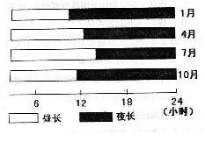
7．如果A地1、4、7、10各月的平均
昼夜长短情况如下图所示，则该小
区域可能位于（ ）
A．南纬5读附近
B．北纬30附近
C．北纬55度附近
D．北纬80度附近
右图是某岛屿部分区域年等降水量分布示意图，读图回答第8—9题。
8．从等值线分布看，岛屿东、西侧年降
水量差异很大，可能原因是（ ）
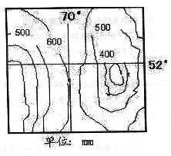
①太阳辐射 ②地形 ③洋流 ④大气环流
A．①②
B．③④
C．①③
D．②④
9．该岛屿 很有可能是（ ）
A．冰岛 B．火地岛
C．北海道 D．塔斯马尼亚岛
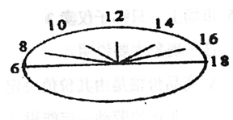
右图是我国某学校天文观测小组自制的刻有终点时间的圆盘，中心垂直插上一根高为20厘米的标杆，7条放射线状是该小组成员在每日每隔2小时所记录的标杆阴影长度，正午时标杆影长20厘米。据此回答10—11题。
10．该学校的位置是 （ ）
A．45°N，120°E
B．30°N，115°E
C．25°N，110°E
D．20°N，105°E
ycy
11．此日 （ ）
A．长江中下游早稻即将开镰收割 B．松花江流域即将进入汛期
C．阿尔卑斯山雪线降到一年中的最低点 D．北戴河景区进入旅游旺季
科技进步与制度创新是促进社会经济发展的两大关键因素。综观古今中外历史，重视科技进步与制度创新者强，忽视科技进步与制度创新者弱。据此回答12—15题。
12．唐太宗统治时期，进一步革新、完善政治制度，使国家出现了“贞观之治”的繁盛景象。下列制度的革新与完善和唐太宗无关的是 （ ）
- 进一步明确划分三省职权
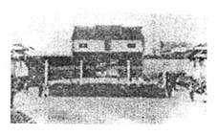
B．增加科举考试科目，以进士、明经两科为主
C．接受宰相杨炎建议，实行两税法
D．沿用北魏以来的均田制和租调制
13．右图为洋务运动时期李鸿章创办的江南制造总局，
这是一所清政府官办的最大的军事企业，该企业在洋务运动期间起了重大作用，但总体来说，企业生产效率不高，缺乏发展的动力。其主要原因包括 ①实行封建衙门式管理，封建官僚用行政权力管辖工人，挫伤工人积极性 ②不重视工艺技术的改进，影响产品质量 ③洋匠挟技居奇，惟利是图 ④一直受到中国民族资产阶级创办的民用企业的竞争与排挤，步履维艰
A．①②③④ B．①②③ C．①③ D．②④
14．进入垄断资本主义阶段以后，英、法等国的经济发展速度缓慢，被新兴的美、德两国超越。从中我们可以得出一个规律性的认识是 （ ）
A．制度决定经济的发展，由于美、德的制度较英、法优越，所以发展速度快
B．经济的发展是由市场决定的，美、德的国内、国外市场都较英、法广阔，所以超越
C．经济的发展是由劳动力决定的，美、德的劳动力较英、法充足，所以超越
D．新兴的资本主义国家比老牌的资本主义国家更善于吸收、使用新科技
15．罗斯福逝世时，中国共产党主办的《新华日报》在
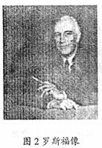
1954年4月14日的社论《民主巨星的陨落：悼罗
斯福总统之丧》中评价说，罗斯福“用大无畏的精
神推行新政……度过了危机，安定了国民生活。”
下列关于罗斯福新政的评价，最准确的是（ ）
ycy
A．罗斯福新政剥夺了美国公民的自由民主权利
B．新政完全采用了社会主义的计划经济方式，与
苏联的新经济政策相同。
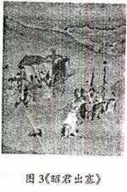
C．属于资本主义生产关系的一次自我调整
D．从根本上消除了经济危机对美国的影响
法国艺术评论家丹纳说：“要了解一件艺术品，一个艺术家，一群艺术家，必须正确地设想他们所属的时代精神和风俗概括。”也就是说，意识形态领域的每件作用，都有其深刻的时代背景。据此回答16—19题。
16．《昭君出塞》图所反映的历史信息是 （ ）
A．匈奴对汉朝政府的威胁已经彻底解除
B．汉朝政府对匈奴实行“和亲”政策
C．昭君带去了玉米、甘薯等高产农作物种子，
促进了当地经济的发展
D．汉、匈双方因此订立了“患难相恤，暴掠不作”的盟约
17．诗人邱逢甲在《春愁》一诗中饱含血泪的倾诉道：“春愁难
遣强看山，往事惊心泪欲潸，四百万人同一哭，去年今日割
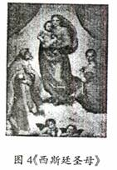
台湾。”诗中所提的“去年”是指 （ ）
A．1885年
B．1895年
C．1937年
D．1945年
18．拉菲尔的名画《西斯廷圣母》洋溢着人间的温柔
与雅典之情，充满人情与母爱。该画的出现 （ ）
A．说明人文主义是当时主流社会思潮的核心
B．反映了古代希腊、罗马古典文化的风采
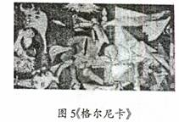
C．体现了教会禁欲主义的思想
D．呼唤人们用理性的眼光驱散现实的黑暗
19．图5是毕加索的名画《格尔尼卡》，对该画的解读，最为准确的是 （ ）
A．是典型的印象派作品
B．主要描绘该城的繁华景象
C．是著名的反战名画，控诉德军对
该城手无寸铁居民的轰炸与屠杀
D．反映了两极格局形成以后，国家利益的冲突情况
1972年是我国外交战线取得丰硕成果的一年，这一年除了中美、中日关系走向正常化以外，中国还先后与英、德等国建交。因此，2007年是中英、中德建交的35周年。据此回答20—23题。
ycy
20．英国和德国在近代历史上都对中国发动过侵略战争，下列关于两国对中国侵略的史实，表述确切的是 （ ）
A．最早以法律的形式确定可以在中国开设工厂的国家是英国
B．发起三国干涉还辽的三个国家是英、法、德
C．八国联军侵华期间英国将领西摩尔、德军元帅瓦德西先后担任统帅
D．一战前，德国已经控制了中国的辽东半岛
21．二战使英、德的经济遭受重创，但战后不久，两国经济迅速恢复和发展，其共同原因是
A．人口密度大，劳动力丰富
B．政府推行国营经济和私营经济共同发展的政策
C．美国马歇尔计划的大力援助
ycy
D．实行国民经济非军事化
22．新中国建立后，英德惟美国的 马首是瞻，对新中国采取政治上不承认、经济上封锁禁运，军事上包围威胁的政策，其深刻的国际背景是 （ ）
A．二战尚未结束，英德无暇顾及中国
B．“北约”“华约”两大阵营尖锐对抗
C．英德矛盾仍然是当时世界的主要矛盾
D．不结盟运动开始兴起
23．1973年英、德同中国建交，纠其原因主要是由于中国的国际地位大大提高，下列史实能作为佐证的有①中国在联合国的合法席位得到恢复 ②美国总统尼克松访华，中美关系开始正常化 ③以美国为首的西方国家孤立中国的政策失败 ④APEC会议在中国召开
A．①②③ B．①②③④ C．①③ D．②④
近几年大众餐桌上多了一道凉菜——鸭舌，此菜颜色酱紫，香气扑鼻，味道醇厚甜美，是一道佐酒之极品。据此回答24—25题。
24．小小鸭舌，长不过寸，重不过两，但经过加工后成了风靡市场的一道菜。这说明（ ）
A．消费需求是可以被创造的 B．人们的消费行为不够成熟
C．消费对生产具有重要作用 D．市场能决定人们的消费行为
25．市场上一只鸭子仅卖30元左右，而把鸭舌单独加工，市场价格在每公斤160元至200元。这一现象主要说明 （ ）
A．商品价格是由其价值决定的 B．价格越高的商品，销售就越大
C．专业化的劳动一定能提高产品的价格 D．社会分工越发达，生产成本会降低
26．中央经济工作会议提出，要坚持以科学发展观统领经济发展全局，努力实现速度、质量、效益相协调，消费、投资、出口相协调，人口、资源、环境相协调，真正做到又好又快发展。这体现了 （ ）
①内因规定了事物的性质和发展方向 ②联系构成事物的变化发展 ③办事情要从整体着眼，寻求最优目标 ④正确的价值观能促进客观事物的发展
A．①③ B．②③④ C．①②③ D．②④
27．作为中国改革开放的总设计师，邓小平以他超凡的勇气与谋略，带领这个国家，史无前例地开启了一场震惊世界的变革。这说明 （ ）
①伟人的活动是推动社会历史前进的决定力量 ②个人活动对社会发展有能动作用 ③先进人物的特色在于他们对社会的贡献 ④精神贡献比物质贡献更为重要
A．①②③ B．②③ C．①② D．①③④
遗传学家、小麦育种专家李振声被授予中国2006年度国家最高科技奖。据此回答28—29题。
28．李振声长期从事小麦与偃麦草远缘杂交与染色体工程育种研究，将偃麦草的耐旱、耐干热风、抗多种小麦病害的优良基因转移到小麦中，育成了偃小麦新品种，增产小麦32亿斤。李振声的成功证明了 （ ）
①农业科技在我国农业生产中的贡献率居世界领先地位 ②科学技术是第一生产力 ③建设现代农业必须用科学技术改造农业 ④科技进步是突破资源要素对我国农业制约的根本出路
ycy
A．①③④ B．①②③ C．②③④ D．①②④
29．李振声说“远缘杂交，从开始到出成果，差不多花了20年的时间，当时能坚持下来真不容易”。这给我们的启示有 （ ）
①事物的发展是先进性和曲折性的统一，要走曲折道路的准备 ②事物的发展是量变和质变的统一，要取得成功必须重视量的积累 ③实现崇高的理想需要艰苦奋斗 ④只要有毅力，就一定能取得成功
A．①③④ B．①②③ C．①②④ D．②③④
30．要解决漫画“拆东墙补西墙”中反映的现象，必须 （ ）
A．完善民主决策机制，保障公民的知情权
B．加强民主管理，保证公民直接管理国家的权力
C．坚持执政为民，建设责任政府
D．坚持公民一切财产不可侵犯的原则
31．楹联是中华民族特有的文化。有一幅励志读书的楹联：“苟有恒何必三更起五更眠，最无益只怕一日曝十日寒。”下列名言中与之蕴含相同哲学道理的是 （ ）
A．天行有常，不为尧存，不为桀亡
B．勿以善小而不为，勿以恶小而为之
C．苟利国家生死以，岂因祝福避趋之
D．虚心使人进步，骄傲使人落后
旨现在统一税制、公平税负的《中国人民共和国企业所得税法（草案）》由十届全国人大五次会议审议通过，此法的诞生为内外资企业的“异税”时代画上句号。据此回答32—33题。
32．现今，外企实际平均税负是15%，而内资企业的实际税负为24%左右，不同类型企业税率和税负差距较大。统一内外资企业所得税，有利于 （ ）
①提高我国利用外资的质量和水平 ②为企业创办公平竞争的环境 ③促进经济增长方式转变和产业结构升级 ④扩大利用外资的规模和数量
A．①③④ B．①②④ C．①②③ D．②③④
33．本次统一内外姿企业所得税，主要是考虑对内资企业要减轻税负，对外资企业也尽可能少增加税负，同时要将财政减收控制在可以承受的范围内。这样做的方法论依据是
（ ）
①具体问题具体分析 ②坚持适度原则 ③用全面的观点看问题 ④坚持理论与实际相结合
A．①②③ B．①②④ C．②③ D．①③④
34．温家宝总理在《关于社会主义初级阶段的历史任务和我国对外政策的几个问题》中强调，“要大力加强思想道德建设，……尤其要注重诚实守信教育，推进社会诚信建设”。之所以要重视诚信教育，是因为 （ ）
①社会主义市场经济是信用经济 ②诚实守信是现代市场交易活动的基本精神 ③诚实守信能保证企业提高经济效益 ④诚信有利于市场经济的健康有序发展
A．②③④ B．①②④ C．①③④ D．①②
35．依照《中国人民共和国外资银行管理条例》的规定，外资银行必须遵守中华人民共和国的法律、法规，不得损害中华人民共和国的国家利益，社会公共利益。这一规定（ ）
A．捍卫了我国的国家主权 B．体现了国家对公民的管辖权
C．表明主权国家行使自卫权 D．体现了国际法的重要作用

第Ⅱ卷（非选择题，共160分）

二、本卷共4小题，160分。
36．（36分）读中国近海2月和8月表层水温分布图回答。
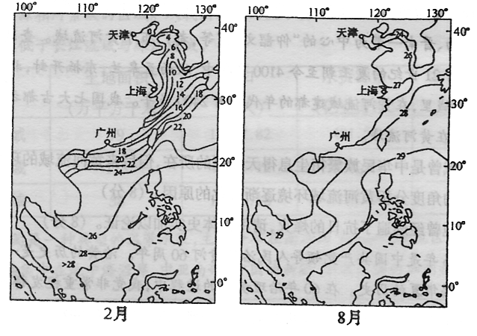
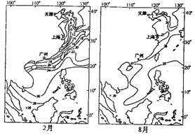
（1）在我国四大近海海域中，水温受大陆影响最大的是 ，判断的理由是
ycy
（8分）
（2）2月黄海的等温线呈舌状向北突出，8月长江口外有一高温水舌伸向东北，原因可能是 （10分）
（3）图中可以看出，我国近海2月的水温梯度明显大于比8月的水温梯度，主要原因是
（18分）
37．（32分）中国文明是在不断的碰撞与交融中发展的。阅读材料，回答以下问题：
材料一： 汉唐虽然也有边患，但魄力究竟雄大，人民具有不至于为异族奴隶的自信心，或者竟毫未想到，凡取用外来事物的时候，就如将彼俘来一样，自由驱使，决不介怀。（清代）一到衰弊陵夷之际，神经可就衰弱过敏了。每遇外国东西，便觉得仿佛彼来俘我一样，推拒、惶恐、退缩、逃避、抖成一团，又必想一篇道理来掩饰。
——摘自岳麓版《文化发展历程》
（1）根据材料一和所学知识，说明汉唐与清对待外来文明的态度有何不同？分别产生了什么影响？（10分）
ycy

材料二：20世纪上半期，有着自己文化与传统的亚非拉国家，在沿着原有轨迹缓慢行进的同时，又受到西方资本主义更强烈的冲击，还受俄国十月革命的影响，正在寻求一条适合本国国情的民族解放之路，不少国家建起了现代政党，制定出资产阶级性质或新民主主义的政治纲领。
——刘宗绪《历史新知识创新能力培养》
（2）20世纪上半期亚非拉国家“受西方资本主义更强烈的冲击”的主要原因是什么？简要回答这时的中国是如何找到一条适合本国国情的民族解放之路的？（8分）
材料三：暴力作用在降低也是人类文明进步的重要表现。二战以后虽然连接发生局部战争，但并未出现世界大战的危险。美苏冷战对峙，曾几次走到军事对抗的边缘，但最终都以妥协的方式得到缓解。大国间限制战略性武器的谈判，以及平息地区性战争问题的谈判不断进行，取得一定的进展。对话和妥协日益成为解决国际问题的首选手段。文明的进步还体现在各国各地区间相互依赖程度的加强。
——《人的理性与法的精神》
（3）二战以来，新中国在推动人类文明的交融，倡导用对话的方式解决国际、国内问题方面作出了积极贡献，试分别举例说明。（8分）

（4）以上三则材料反映了世界文明发展过程中的什么现象？在强调文明多元化和民族化的今天，你有何认识？（6分）

38．（33分） 农业丰则基础强，农民富则国家盛，农村稳则社会安。2007年1月《中共中央国务院关于积极发展现代农业扎实推进社会主义新农村建议的若干意见》出台。
材料一：《意见》指出：“当前农村发展仍存在许多突出矛盾和问题，农业基础设施依然薄弱，农民稳定增收依然困难，农村社会事业发展依然滞后……”。发展现代农业是社会主义新农村建设的首要任务，推进现代农业建设，顺应我国经济发展的客观趋势，符合当今世界农业发展的一般规律，是促进农民增加收入的基本途径，是提高农业综合生产能力的重要举措，是建设社会主义新农村的产业基础。
材料二：外出务工、经商是农民增收的重要途径。据调查测算，目前我国农村外出务工、经商的农民将近1.4亿人，他们已经成为我国产业工人的重要组成部分。但是，外出务工、经商的农民经常遇到一些现实问题，比如职业技术水平低、就业歧视、劳动保障缺乏等。
ycy
材料三：国家实行统筹城乡和区域的就业政策，按照城乡统一，公平就业的要求，进一步完善农民外出就业的制度保障，做好农民工就业的公共服务工作，加快解决农民工子女上学、工伤、医疗和养老保障等问题，切实提高农民工的生活质量和社会地位。
（1）分析材料一中中央提出发展现代农业的哲学依据。（9分）

（2）结合材料二、材料三，从经济常识角度分析，国家完善就业政策，反对就业歧视，促进城乡统一、公平就业的必要性（12分）

（3）要保障外出务工农民的合法权益，需要政府强化服务职能，真正做到权为民所用，情为民所系，利为民所谋。结合政治常识的有关知识说明树立这种政绩观的正确性。（12分）

39．（59分）根据相关资料完成下列问题。
材料一：黄河流域地处我国半湿润、半干旱区，加上流域内人口众多、工农业生产用水量大，是我国水资源相对紧缺的区域。从我国三大河流水资源概况表中可以看出，黄河流域的水资源量远远低于长江流域与珠江流域。
流域 | 土地面积  （万平方千米） | 人口  （万人） | 水资源量  （亿立方米） | 水资源利用量  （亿立方米）
黄河流域 | 79 | 15387.82 | 481.50 | 402.56
长江流域 | 178 | 40825.12 | 9247.22 | 1737.12
珠江流域 | 58 | 13955.18 | 6478.18 | 834.09
材料二：葡萄是一种典型的温带水果，主要分布在南北纬38°—53°地区。目前，全球优质葡萄园主要集中在地中海沿岸、中亚南部、中国的新疆，以及美国的加利福尼亚州。
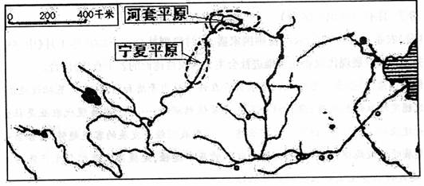
材料三：位于黄河上游的宁夏平原与河套平原是我国西北重要的种植农业区（见黄河流域示意图），20世纪90年代，在广大农业科技工作者的努力下，该地区引种法国葡萄取得成功，品质甚至超过了原产地的法国。近年来法国葡萄在宁夏平原与河套平原的种植面积迅速扩大，经济效益斐然。
（1）解决黄河流域缺水问题，应采取哪些行之有效的措施。（10分）

（2）结合材料二、材料三，并根据所学知识分析，影响宁夏平原与河套平原农业发展的主导区位是 。该地区葡萄种植业的有利自然区位是 。（10分）
材料四：“三年两决口，灾害年年有”，是对千古黄河的真实写照，而“黄河宁，天下平”更是成为中华民族的美好愿望。可以说，没有哪条河流像黄河一样，让华夏民族怀有如此复杂的情感—她既养育了这个民族，创造了灿烂的文明，又给这个民族带来无穷无尽的灾难。
（3）黄河流域哺育了灿烂的中华文明，给后人留下了丰富的文化遗产，其中被外国称为
“世界第八大奇迹”的文明古迹是 。治理黄河，造福人民，一直是历代统治者的美好愿望。春秋战国时期在黄河流域兴修的著名水利工程是 。（4分）
材料五：史前的黄河流域，气候宜人，大地富饶，成为我们这个民族繁衍生息得天独厚的所在。陕西的“蓝田猿人”，“大荔人”汾河流域的“丁村人”，内蒙古河套地区的“河套人”，以及关中、豫西、晋南一带为中心的“仰韶文化”等，都广布于黄河流域。查阅我国朝代的更迭，从公元前21世纪的夏王朝至今4100多年中，从西至皋兰，东抵开封，北到银川，南达西安的广阔区域里，在黄河流域建都的年代就有2400多年。我国七大古都之三—西安、洛阳、开封，全在黄河流域。
（4）黄河流域曾是中华民族繁衍生息得天独厚的所在，但后来黄河流域的环境逐渐恶化，请从历史的角度分析黄河流域环境逐渐恶化的原因。（8分）

（5）黄河大地曾经燃遍了抗日的烽火，请用具体史实加以论证。（8分）

材料六：2006年是中国共产党领导人民治理黄河60周年。治黄的历史是一部除害兴利，艰苦奋斗，造福华夏的历史。在60年治理黄河的过程中，我党非常重视发挥人民群众的力量和智慧，成千上万的军民，先后4次加高培厚黄河大堤，筑起了1400公里固若金汤的长堤，相继修建了三门峡、故县、小浪底等干支流水库工程。据统计，60年大堤所用的土石方量能建15座万里长城。60年来的事实证明，人民是冲不跨的又一道长堤！
（6）运用群众观众分析说明材料六（9分）

（7）阅读下列六则治黄大事，运用国家职能的的相关知识，具体说明政府在60年治理黄河过程中的重要作用。（10分）
◇1952年河南建成黄河下游第一座引黄灌溉工程——人民胜利渠
◇1955年通过了《关于根治黄河水害和开发黄河水利的综合规划的决议》
◇1998年《黄河可供水量年度分配及干流水量调度方案》颁布实施
◇2000年“三江源自然保护区”正式成立
◇2002年黄河水量总调度中心、黄河第一座水质自动检测站先后建成并投入使用
◇2004年颁布实施《黄河水权转换管理实施办法（试行）》
参考答案
卷I（共140分）
1 | 2 | 3 | 4 | 5 | 6 | 7 | 8 | 9 | 10 | 11 | 12
C | D | D | A | B | B | B | D | B | A | B | C
13 | 14 | 15 | 16 | 17 | 18 | 19 | 20 | 21 | 22 | 23 | 24
B | D | C | B | B | A | C | C | C | B | A | A
25 | 26 | 27 | 28 | 29 | 30 | 31 | 32 | 33 | 34 | 35
A | B | B | C | B | C | B | C | A | B | A
卷Ⅱ（共160分）
36．（共36分）
（1）渤海（4分）理由：属内海，海域封闭，四周均为陆地（4分）
（2）受暖流影响，水温较高，故2月黄海等温线向北突出；受海陆热力性质差异的影响，长江口有来自陆地水的注入水温偏高故等温线呈水舌伸向东北。（10分）
（3）8月份太阳直射北半球，南方正午太阳高度角大，北方白昼比南方长，南北温差较小，故8月份我国近海南北水温梯度不大；2月份太阳直射南北球，北方不仅正午太阳高度，而且昼长比南方短，南北温差大，故2月份我国近海南北水温梯度大；靠近大陆，近海受陆地影响大。（18分）
37．（共32分）
（1）态度：汉唐积极吸收外来文明；清代排斥外来文明。影响：汉唐对待外来文明的态度，促进了中华文明的大发展，尤其是唐代形成了辉煌灿烂的中华文明，为汉唐盛世局面的出现奠定了文化基础。清代对待外来文明的态度，阻断了中西文明交流，造成了中国近代文明的落后。
（2）原因：10世纪末20世纪初，在第二次工业革命推动下，主要资本主义国家进入帝国主义阶段，掀起瓜分世界的狂嘲，加紧侵略亚非拉地区。中国：成立中国共产党；制订民主革命纲领。大革命失败后，领导了三次武装起义，进攻敌人的中心城市。失败后毛泽东根据中国的具体国情，带领队伍上井冈山，开辟了一条农村包围城市的道路。
（3）20世纪50年代，中国提出的和平共处的五项原则，成为解决国与国之间关系问题的基本准则。80年代邓小平同志提出的“一国两制”理论，成功地解决了我国的香港、澳门问题也为解决国际争端和历史遗留问题提供了新的途径和范例。
（4）现象：不同类型文明之间不断地发生碰撞与交融。 认识：历史上文明之间的交流是各个文明得以延续和发展的基本前提；坚持自己的优秀文化的同时，不断吸收其他文明的精华；要有宽容心态理解和尊重人类社会不同文明等。（言之有理，答出两点即给分）
38．（共33分）
（1）①物质决定意识，要求我们坚持一切从实际出发。中央提出发展现代农业是根据我国农业相对落后，农民增收困难的实际情况提出的。②主要矛盾在事物发展中起决定作用，要求我们在工作中要善于抓住重点。针对我国农村的实际，发展现代农业是社会主义新农村建设的首要任务，是抓重点的具体表现。③规律具有客观性，要求我们全面认识规律，自觉利用规律。推进现代农业建设，顺应我国经济发展的客观趋势，符合当今世界农业发展的一般规律，有利于推进社会主义新农村建设（每要点3分，共9分。运用其他原来，言之有理可酌情给分）
（2）①市场经济的平等性、法制性、开放性的要求，有利于实现劳动力资源的优化配置；②市场调节具有自发性的弱点，需要国家政策宏观引导，促进劳动力市场的健康有序发展；③劳动者依法享有平等就业、社会保障的权利；④有利于缩小城乡差距、促进社会公平，构建社会主义和谐社会。（没要点3分，共12分）
（3）①我国是人民民主专政的社会主义国家，人民是国家主人，对人民负责是国家机关组织和活动原则；②政府应当落实社会公共服务职能，建设服务型政府；③贯彻依法治国原则，严格做到依法行政，保障人民群众的权益；④执政为民是贯彻落实“三个代表”重要思想的必然要求。（每要点3分，共12分）
39．（共59分）
（1）①跨流域调水（南水北调）解决水资源空间分布不均问题；②在黄河上修建水库解决水资源时间分配不均问题；③节约用水，发展节水型农业；④减少工业废水直接排放，提高水质；⑤加强黄河水的统一管理。（每点2分，如同学回答与本答案不符，只要言之有理，也可酌情给分，但总分不能超过题分。）
（2）灌溉水源（2分） 日照长，光照强，昼夜温差大，灌溉便利（每点2分）
（3）兵马俑；郑国渠
（4）原因：黄河中下游地区人口密度大，过度垦殖；历代帝王多在北方建都，就近砍伐林木，破坏生态，造成环境恶化；魏晋南北朝以来北方战乱频繁；该地区长期是国家政治中心，农本思想浓厚（重视农业，轻视工商），影响这一地区的经济发展。（每点2分，共8分，只要言之有理，也可酌情给分）
（5）1935年红军长征到达陕北，使中国革命转危为安；1935年底，中共中央在陕北瓦窑堡开会，确定了建立抗日民族统一战线的方针；1936年西安事变和平解决，成为扭转时局的关键；抗日战争时期，取得了百团大战的胜利；延安是中共中央所在地，是红色首都，革命的圣地，中共中央在此领导全国人民取得了抗日战争的胜利；随着革命形式的发展，中共中央所在地由延安迁往河北西柏坡。（如有其他史实，只要言之有理，即可给分）
（6）人民群众是历史的创造者，创造了社会物质财富和社会精神财富者，推动了社会的发展，我们应当树立群众观点，坚持群众路线，相信群众，依靠群众，为人民群众的利益而奋斗。人民群众运用自己的力量，60年中用15座万里长城的土石方量，筑起了1400公里固若金汤的长堤，创造了物质奇迹；人民群众用自己的智慧和艰苦奋斗的精神，创造了除害兴利，造福华夏的治黄历史；党领导下的60年治黄，依靠群众的力量，让黄河更好地造福中华民族，保障了人民群众的根本利益。（原理方法论3分，分析6分，共9分）
（7）在治黄过程中，政府履行了经济和社会公共服务职能。政府为治理黄河制定了综合规划及方案；出台并实施了相关的法规；协调了黄河流域各省区的利用关系，组织重大水利工程建设；完善了各种公共设施；保护流域内的公共环境，保持生态平衡；建立应急反应机制，加强社会管理。（每要点2分，共10分，答出其中5个要点即可得满分）

